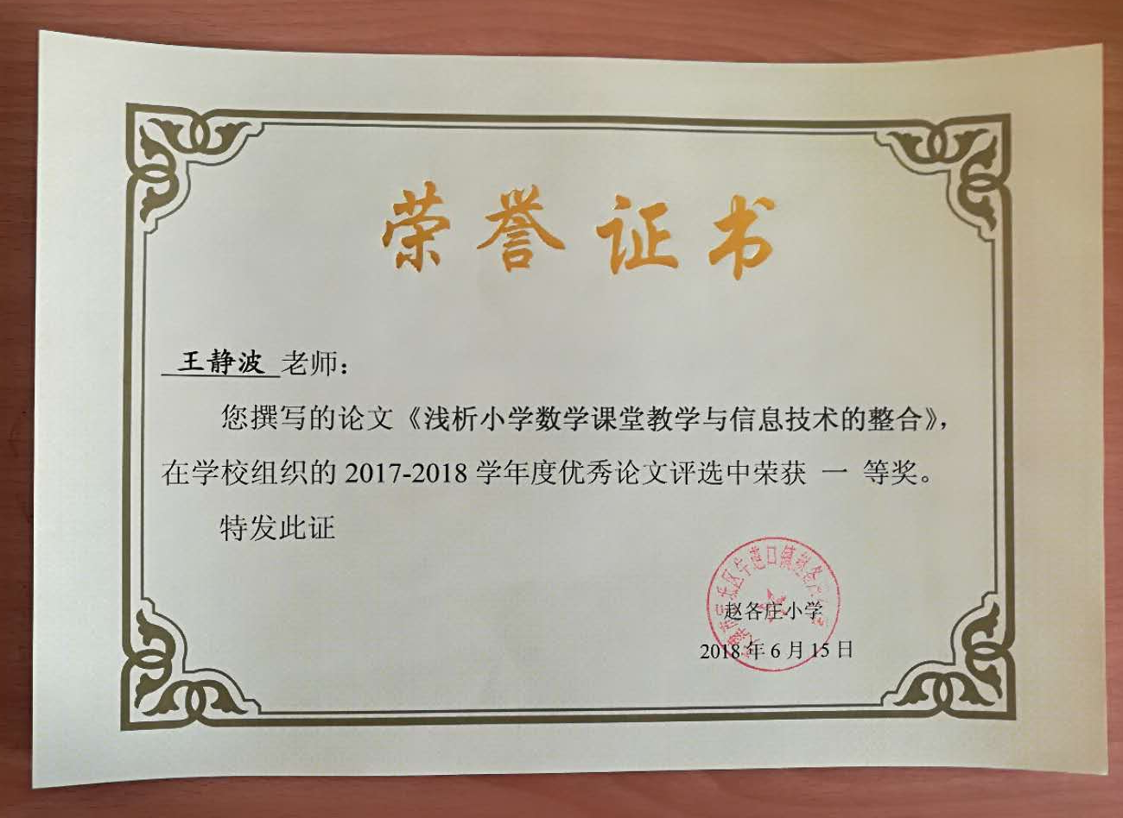
浅析小学数学课堂教学与信息技术的整合
赵各庄小学 王静波
论文摘要：
运用信息技术辅助教学，可以促进教学形式的多样化，培养学生自主学习的主体意识，极大地丰富教学内容，建构起新型的教学模式，充分优化课堂教学效应。信息技术与学科整合是时代发展的必然，它应该走进课堂。在课堂上利用电脑多媒体与传统的教学媒体有机结合的信息技术来辅助教学，是最基本的，也是最关键的“整合”部分，因为课堂是学生学习的主要舞台，在这个舞台上能利用信息技术有效地提高教学效应，促进学生的发展，也就达到了利用信息技术的目的，从而做到了“整合”。在数学课中利用信息技术时应体现“教师为主导，学生为主体”；应遵从“服务于学生，服从于教学”、； 应做到“训练为核心，过程与结论相结合”。

关键词： 信息技术 整合 主导 服务 服从 训练

随着时代的发展和科学技术的进步，信息技术正在走进学校、走进课堂，它把声音、文字、图形、图像、动画、视频、等电脑多媒体与传统的教学媒体有机的结合起来。运用信息技术辅助教学，可以促进教学形式的多样化，培养学生自主学习的主体意识，极大地丰富教学内容，建构起新型的教学模式，充分优化课堂教学效应。信息技术与学科整合是时代发展的必然，它应该走进课堂。在课堂上利用电脑多媒体与传统的教学媒体有机结合的信息技术来辅助教学，是最基本的，也是最关键的“整合”部分，因为课堂是学生学习的主要舞台，在这个舞台上能利用信息技术有效地提高教学效应，促进学生的发展，也就达到了利用信息技术的目的，从而做到了“整合”。如何在课堂上利用信息技术，是一个实践的过程。下面是我在小学数学课堂教学中的一些做法和感受。
一、在数学课中利用信息技术时应体现“教师为主导，学生为主体”。
教师是教学的主导，学生是教学的主体。这是大前提。信息技术是教师教学的一种手段，利用它能更有效地达到教学目的。但它只能作为一种教学的辅助工具，不能替代教师的作用。多媒体课件能装载知识，但不能替代书本。学生要在立足教材的基础上，使用多媒体课件加深对知识的理解和掌握。
例如：在教学《时、分的认识》时，利用课件演示，让学生观察长针走一小格是1分，走一大格是5分；短针走一大格是1小时。在这里教师要引导学生认识长针叫分针，短针叫时针。继续观察1—2之间是5分，12—2之间是10分。再以小组为单位进行讨论：12—4之间；12—9之间；12—11之间；分针走一圈各是多少分？分针走一圈，时针走几格？再让学生动手操作课件，拨一拨分针走一圈时针走多少。学生亲自动手操作后，教师再利用课件进行直观演示，学生仔细认真地观察分针走一圈时针刚好有一大格，此时师生共同推导出分针走一圈时针走一大格。这样通过教师的引导和学生自主的操作，使学生很直观的掌握了什么是分针，什么是时针，和他们的关系是什么，教师应起到主导作用。
二、在数学课中利用信息技术时应遵从“服务于学生，服从于教学”。
充分发挥信息技术在课堂教学中的作用，也就是要“服务于学生”。那么多媒体信息技术就要“服从于教学”，教师要发挥主导作用，不脱离自己的教学，把信息技术的长处与教师传统课堂教学中的长处相结合，合理有效的利用信息技术。
1、利用信息技术创设情境，激发兴趣。
对于小学生而言，不常见或抽象的事物都是较难认识和理解的，因为，他们分析问题、解决问题的能力还不强，很多的问题都依靠老师讲授。利用CAI课件演示，把课本里的画面由静态变为动态，把一些比较抽象的难理解的问题通过图像、声音、动画等方式模拟成现实过程，激发学生求知欲望。让学生在情境中，发现问题、解决问题，使学生对知识掌握得更牢固、认识得更深刻。
例如：教学《圆的知识》，上课伊始，就让学生看电脑演示的flash动画，小猴（方形轮胎）、小兔（圆形轮胎但轴不在圆心）、小狗（圆形轮胎轴在圆心）、小熊（三角形轮胎）四个动物在进行自行车比赛，在比赛没结束时让学生猜一下，最后谁得第一？为什么？有的学生猜小狗得第一(因为小狗的车轮是圆的。)老师又问：小白兔的车轮也是圆的，为什么不猜它得第一呢？聪明的学生会说：小白兔的车轮的车轴没在中间。这时教师提出问题，为什么车轮做成圆的，车轴装在中间，跑起来就又快又稳呢？学完这节课，你就会明白的。这样引入新课，既利用了知识的迁移，又渗透了生活实际问题，使学生体会到不是学数学，而是在解决生活中的实际问题，思维就很容易激活，自然会产生学习的兴趣，探索求知的欲望油然而生。再如：在教学“相遇问题"的例题：“小明和小芳同时从自己家里走向学校，小明每分钟走70米，小芳每分钟走60米，经过5分钟后，两人在校门口相遇，他们两家距离多少米？”学生读题后，用课件出示题中的线段示意图，用变色、闪烁等手段，使学生明确运动的起点是同地还是异地？运动方面是同向、还是相向？运动出发时刻是同时还是不同时？帮助学生理解上述抽象概念。
2、利用信息技术突出重点，突破难点。
在教学过程中，教师能否合理地处理教材，是影响教学效果的重要因素。其中如何突出教材重点、突破难点是至关重要。而多媒体教学手段就成为教师在教学过程中突出教材重点、突破教学难点的有效手段。
例如：在《长方体和正方体表面积》的教学中，计算长方体和正方体的表面积是重点，求长方体的表面积是难点，如何让学生能从直观上求出表面积，单凭讲解和挂图是远远不够的。利用多媒体课件可以很直观的让学生分析出长方体和正方体的表面积的计算方法。从而使学生不光对学习数学产生浓厚的兴趣，也使学生对三维立体的物体的表面积有了解决的办法——即展开法。在导入后直接演示长方体和正方体从立体图形逐渐展开到平面图形（在设计中把相对的面写上前后、左右、上下），让学生认知六个面的排放次序。
后
上
左
右
下
前上
逐渐展开
前
下
后
右
左
上

上
逐渐展开
上
下
后
左
右
前
后

下
左
右
前
这样学生很容易就知道了长方体和正方体的表面积的求法了。
3、利用信息技术拓展知识，发展能力。
学生要学习和掌握的知识是很多的，而书本上的知识是有限的，老师讲授完一个知识点，有时需要一些课外知识进行拓展和延伸，让他们感受到知识间不是独立存在的，是连贯的，这样做，不仅拓宽了知识面，而且开阔了眼界，理解了知识的来龙去脉。不仅增强了课堂内容的文化底蕴，也激起了孩子们探究的好奇心。
例如：讲解“一个正方体容器棱长2dm，向容器中倒入5L水，再把一块石头放入水中，这时量水深15cm，石头的体积是多少立方厘米？”时，先播放乌鸦喝水的动画，让学生分析乌鸦如何能喝到水，问题解决后，紧接着出示这道题。并且利用多媒体课件进行演示：倒入5L水后，在水平面用红线标记，石头放入后，水平面上升超过红线，不用教师多言，学生能很快理解，上面升上来的水的体积即石头的体积，为学生求不规则物体的体积和以后学习阿基米德定理奠定了良好的基础。
三、数学课上利用信息技术时应做到“训练为核心，过程与结论相结合”。
借助图像的直观性、形象性，教师的教学表面上看起来很顺利、很完美，无懈可击，其实这样做过分强化了学生的形象思维而忽视了抽象思维的训练，不利于学生的思维产生质的飞跃。数学教学，其核心是培养学生的思维，而思维能力的培养，需要有一个实践——认识——再实践——再认识的过程。信息技术介入到数学教学中，提供的不仅是超大的信息量、多媒体的信息传递方式，从学生的认知过程来分析，由于学生对计算机的依赖，往往使数学知识变得更直接，由形象到抽象的过程被计算机替代。这样学生的思维会不会停留在形象直观上，产生思维的惰性？这是与素质教育对数学教学的要求相悖的。因此，“整合”一定要把握好信息技术使用的度，注意时机和时间，注意为学生提供观察比较、分析综合、归纳概括的机会，培养思维能力。
例如：在教学《平行四边形面积》时，首先用多媒体动画演示平行四边形变成长方形的过程，然后让学生动手将学具平行四边形变成长方形（教师要强调使用剪刀要注意安全）。这时提出问题“你发现平行四边形的面积和长方形面积什么关系？”，学生很容易就能回答出“面积相等”。同时课件利用线段的闪烁把平行四边形的长和变换的长方形的长进行比较，同理，把平行四边形的高和长方形的宽进行比较，让学生发现它们之间的关系，进而结合长方形面积公式让学生推导出平行四边形面积公式。这样既锻炼了学生的思维，又锻炼了学生的实践。学生通过观察比较、分析综合、归纳概括把要学习的知识牢牢的掌握住。
总之，教师是“整合”能否顺利进行且取得良好效果的关键，课堂是体现“整合”的舞台。如何在课堂上灵活准确的利用信息技术，是一个实践的过程。无论哪一个时代，无论哪一门学科，没有固定不变的哪一种模式可以供我们去套用。“整合”也是如此，它是现阶段信息技术应用数学教学中比较好的一种模式，我们在数学教学中，要领会其基本的思想和原则方法，不要因为有了信息技术就忽略了其它的教学模式和一味的认为有了信息技术课堂就不再是教师主导的天下了，教师的主导作用是不能忽略的。不必过多地去考虑哪一节课是不是“整合课”，其它的教学模式也是对整合的一种补充，不要以为，“整合”提出了，其它的就落后了，它们之间不存在完全替代的问题。数学教学同其它教学一样，采取哪一种教学模式方法，要视教育对象、教学内容以及现有的教学条件而定。

参考文献：
[1]《数学课程标准》（实验稿）
[2]李谨:《纵论信息技术与课程整合》，《中小学信息技术》2002第9期

创新点：
信息技术时应遵从“服务于学生，服从于教学”。充分发挥信息技术在课堂教学中的作用，也就是要“服务于学生”。那么多媒体信息技术就要“服从于教学”，教师要发挥主导作用，不脱离自己的教学，把信息技术的长处与教师传统课堂教学中的长处相结合，合理有效的利用信息技术。利用信息技术创设情境，激发兴趣；利用信息技术突出重点，突破难点；利用信息技术拓展知识，发展能力。借助图像的直观性、形象性，教师的教学表面上看起来很顺利、很完美，无懈可击，其实这样做过分强化了学生的形象思维而忽视了抽象思维的训练，不利于学生的思维产生质的飞跃。数学教学，其核心是培养学生的思维，而思维能力的培养，需要有一个实践——认识——再实践——再认识的过程。“整合”一定要把握好信息技术使用的度，注意时机和时间，注意为学生提供观察比较、分析综合、归纳概括的机会，培养思维能力。

